

**SIDEX**

**Android**

**Tutorial**

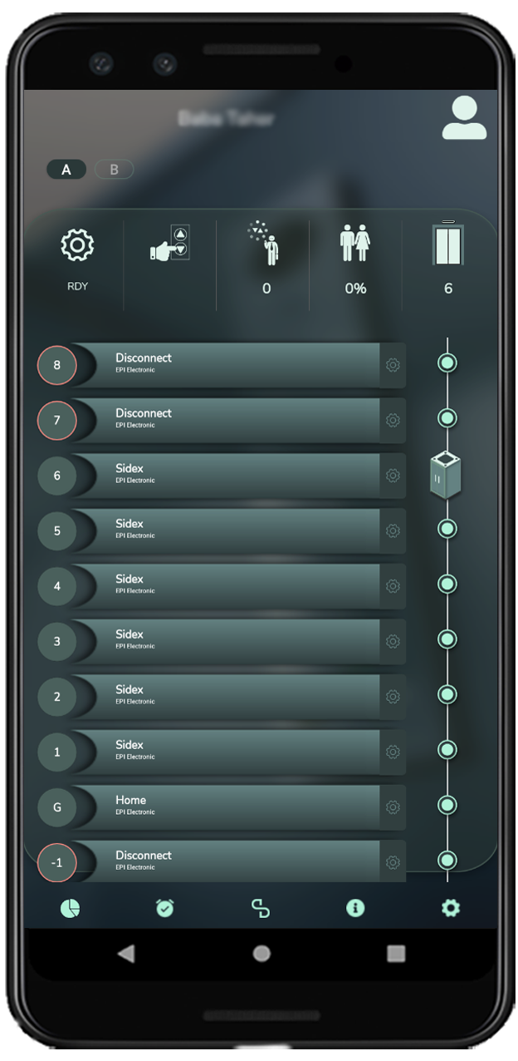

فهرست مطالب

مقدمه 2

قسمت‌های مختلف نرم‌افزار 3

مشخصات کاربر 4

داشبورد نرم‌افزار سایدکس 5

وضعیت آسانسور 6

نمایش طبقات 7

ترتیب درخواست‌ها 8

آمار تردد 9

1 . 1 نمایش بر اساس آسانسور 10

1 . 2 نمایش بر اساس مسافران 11

اطلاعات پروژه 12

تنظیمات پروژه 13

آموزش نرم‌افزار Sidex اندروید

# مقدمه

سیستم کنترل مقصد، در ساختمان‌های دارای چند آسانسور، بمنظور کاهش زمان انتظار مسافران و همچنین مصرف بهینه انرژی، با اجرای الگوریتم‌های تعریف‌شده، مسافران با مقصد یکسان را دسته‌بندی نموده و از پراکندگی مسافران در آسانسورها پیشگیری می‌نماید.

نحوه احضار آسانسورهای دارای سیستم کنترل مقصد بدین طریق است که در طبقات ساختمان، صفحه‌کلیدی قرار گرفته و مسافر طبقه مقصد خود را در آن صفحه‌کلید وارد می‌نماید. صفحه‌نمایشی که در کنار صفحه‌کلید قرار دارد، با توجه به الگوریتم و محاسبات انجام‌شده به مسافر اعلام می‌نماید که کدام آسانسور آماده انتقال مسافر به مقصد می‌باشد.

توضیحات ذکر شده در تمام سامانه‌های کنترل مقصد مشترک می‌باشند اما یکی از مهم‌ترین مزایای سامانه سایدکس که برتری بسیار قابل توجهی نسبت به سایر سامانه‌های کنترل مقصد آسانسور در دنیا محسوب می‌شود، نرم‌افزار تلفن‌ همراه و رایانه این سامانه می‌باشد. با استفاده از نرم‌افزارهای یادشده می‌توان امکاناتی از قبیل مشاهده حرکت و وضعیت تمام ‌آسانسورها، فرمان احضار آسانسور بدون استفاده از صفحه‌کلید، خارج از دسترس نمودن آسانسور در طبقات دلخواه، مشاهده آمار و نمودارهای تردد مسافران و ... را دریافت نمود.

**شایان ذکر است که بجز امکانات نرم‌افزاری، کلیه عملکرد سامانه سایدکس، به اینترنت وابسته نمی‌باشد.**

در این نوشتار قصد داریم نرم‌افزار تلفن همراه سامانه سایدکس نسخه اندروید را آموزش دهیم.

# ورود به نرم‌افزار

پس از انتخاب نرم‌افزار سایدکس در منوی تلفن همراه، صفحه‌ای مانند شکل زیر نمایش داده می‌شود که می‌بایست نام کابری و رمز عبور خود را وارد نماییم.

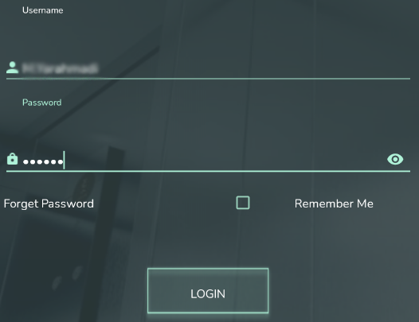

شکل 1 صفحه ورود

در صورتی که می‌خواهیم نام کاربری و رمز عبور را ذخیره نمائیم گزینه Remember Me را انتخاب می‌نماییم. در انتها کافیست گزینه LOGIN را انتخاب کنیم تا وارد محیط اصلی نرم‌افزار شویم.

# قسمت‌های مختلف نرم‌افزار

در تصویر زیر نمایی کلی از قسمت‌های مختلف نرم‌افزار سایدکس را مشاهده می‌نمایید:



مشخصات کاربر

عنوان پروژه

ترتیب درخواست‌ها

تنظیمات پروژه

آمار تردد

شکل 2 بخش‌های مختلف نرم‌افزار

اطلاعات پروژه

داشبورد

در ادامه هر یک از بخش‌های فوق را بطور مجزا شرح می‌دهیم.

# مشخصات کاربر

این قسمت به منظور ویرایش مشخصات کاربری تعبیه شده است. به تصویر زیر توجه نمایید.

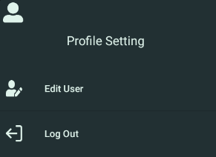

خروج از حساب کاربری

ویرایش مشخصات کاربر

شکل 3 مشخصات کاربر

با انتخاب گزینه «ویرایش مشخصات کاربر» صفحه‌ای مانند شکل زیر نمایش داده می‌شود که از آن طریق می‌توان برای تغییر رمز عبور، شماره تلفن، نام و نام خانوادگی و آدرس کاربر اقدام نمود. پس از انجام هرگونه تغییر، می‌بایست در انتها گزینه SAVE را انتخاب نماییم.

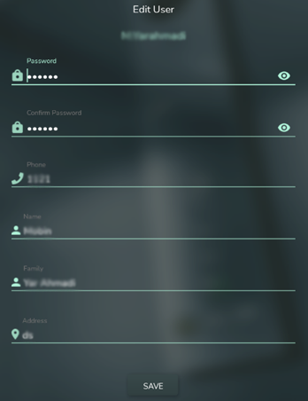

شماره تلفن همراه کاربر

رمز عبور جدید

تکرار رمز عبور جدید

نام کاربر

نام خانوادگی کاربر

آدرس

ذخیره تغییرات

شکل 4 ویرایش مشخصات کاربر

# داشبورد نرم‌افزار سایدکس

همان‌طور که در تصویر زیر مشاهده می‌نمایید، داشبورد از 3 قسمت کلی تشکیل شده است که در ادامه به شرح و بررسی این قسمت‌ها می‌پردازیم.

انتخاب آسانسور

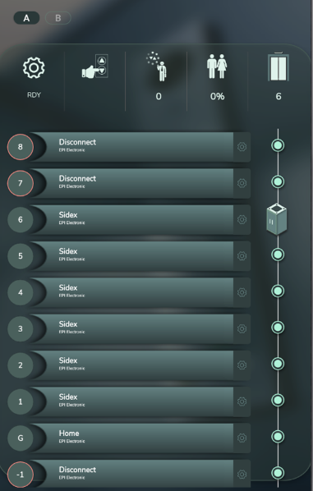

وضعیت آسانسور

نمایش طبقات

شکل 5 داشبورد نرم‌افزار سایدکس

# وضعیت آسانسور

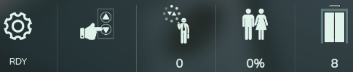

ظرفیت آسانسور

وضعیت نرمال

شکل 6 وضعیت آسانسور

با انتخاب علامت  دو گزینه بصورت شکل زیر نمایش داده می‌شود:

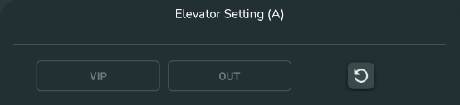

شکل 7 وضعیت

با انتخاب گزینه VIP ، کنترل آسانسور فقط از طریق نرم‌افزار امکان‌پذیر می‌گردد. همچنین با انتخاب گزینه OUT ، آسانسور انتخاب‌شده از دسترس خارج می‌شود.

# نمایش طبقات

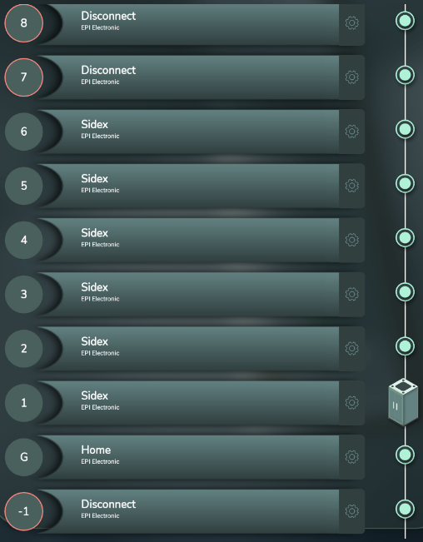

عدم برقراری ارتباط

ارتباط برقرار است

مکان فعلی آسانسور

شکل 8 نمایش طبقات

با انتخاب علامت  صفحه‌ای بصورت شکل زیر نمایش داده می‌شود:

طبقه‌ی انتخاب‌شده

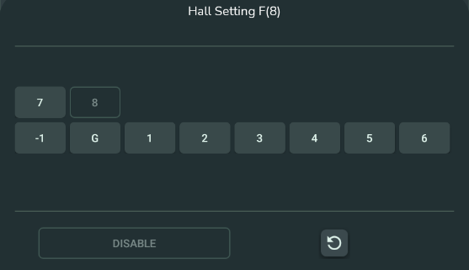

غیرفعال نمودن پنل

ریست پنل

شکل 9 تنظیمات پنل

# ترتیب درخواست‌ها

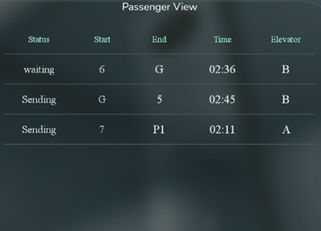

شکل 10 ترتیب درخواست‌ها

همانطور که از تصویر فوق پیداست، ترتیب احضارها به تفکیک مبدأ و مقصد سفر، زمان احضار، آسانسور انتخاب‌شده و وضعیت احضار نمایش داده می‌شوند.

# آمار تردد

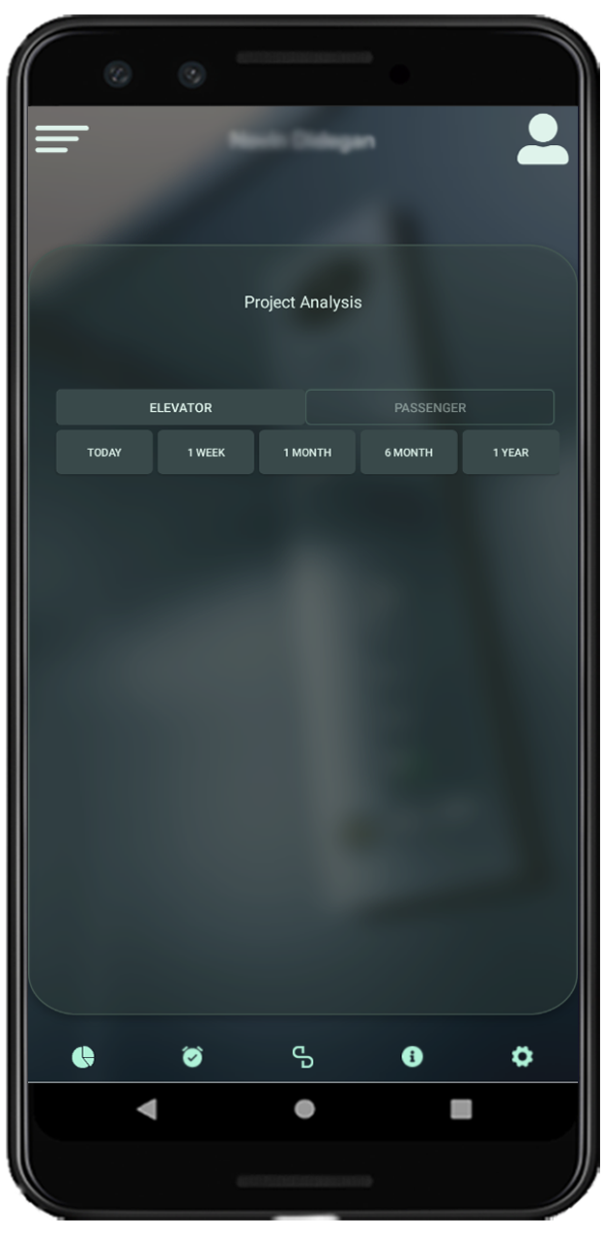

نمایش بر اساس آسانسور

نمایش بر اساس مسافران

همانطور که در تصویر فوق پیداست دو حالت نمایش بر اساس آسانسور و نمایش بر اساس مسافران در دسترس است. همچنین هر یک از حالت‌های فوق را می‌توان به تفکیک زمانی روز، هفته، ماه، 6 ماه و سال مشاهده نمود. در اینجا برای نمونه، آمار هفته‌ای را انتخاب می‌نماییم.

## نمایش بر اساس آسانسور

دو نمودار در این حالت نمایش داده می‌شوند.

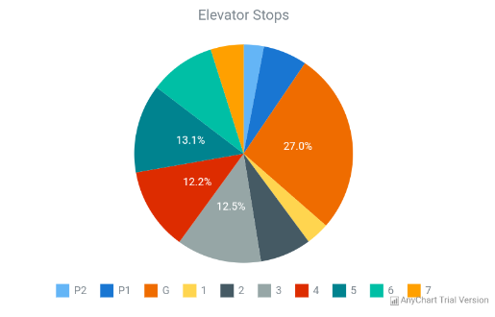

شکل 11 نمودار آمار توقف‌ها در طول یک هفته بر اساس شاخص طبقات ساختمان

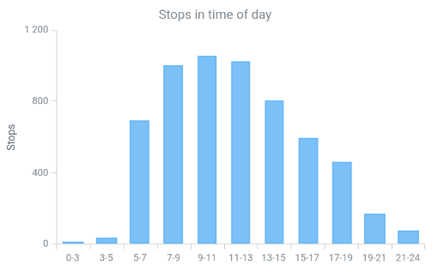

شکل 12 نمودار آمار توقف‌ها در طول یک هفته بر اساس ساعات شبانه‌روز

## نمایش بر اساس مسافران

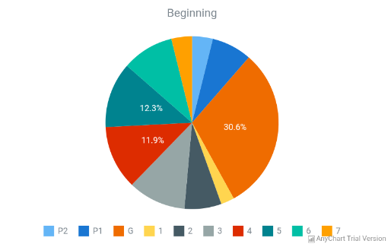

شکل 13 آمار تردد به تفکیک مبدأ مسافران

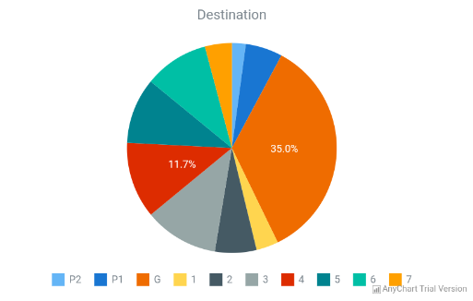

شکل 14 آمار تردد به تفکیک مقصد مسافران

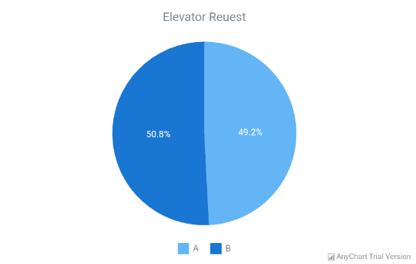

شکل 15 آمار تردد به تفکیک هر آسانسور

شایان ذکر است که تعداد کل مسافران در بازه زمانی انتخاب شده در بالای نمودارها نمایش داده می‌شود.

# اطلاعات پروژه

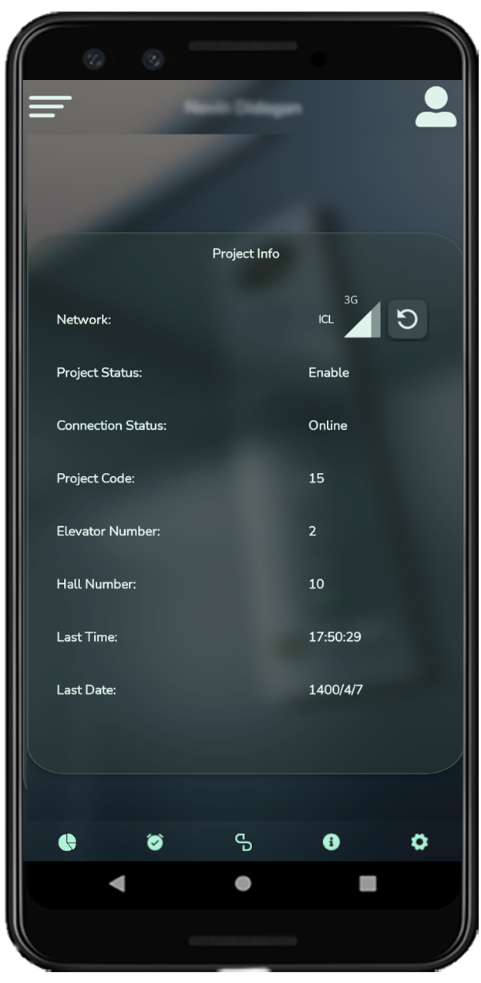

تاریخ آخرین داده

تعداد طبقات

تعداد آسانسور

زمان آخرین داده

وضعیت آنتن‌دهی

کد پروژه

وضعیت اینترنت

وضعیت پروژه

# تنظیمات پروژه

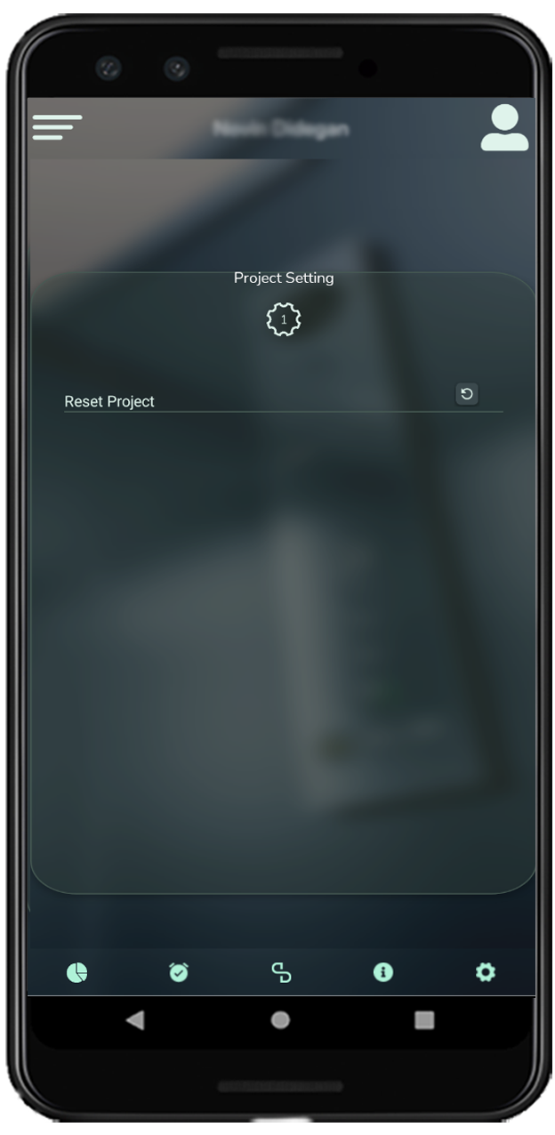

شکل 16 تنظیمات پروژه

به منظور ریست کردن پروژه میتوان از این صفحه استفاده نمود.